**Муниципальное дошкольное образовательное учреждение**

**«Детский сад №6»**

**КОНСПЕКТ**

**«Вода такая разная»**

**Образовательная область «Познавательное развитие»**

**Старшая группа (5 – 6 лет)**

Воспитатель: **Карпова Елена Борисовна**

**г. Луга**

**2016 год**

**Цель**: воспитание интереса к экспериментированию; развитие умственных способностей и личностных качеств детей.

**Задачи:**

***Образовательные***

* Систематизировать и расширять знания детей о свойствах воды: растворитель, но не всех веществ.
* Способствовать пониманию того, что вода растворитель, ее очищают с помощью фильтров.
* Развивать связную доказательную речь ( я думаю…)
* Обогащать речь детей прилагательными, характеризующими свойства и качества воды: бесцветная, бесформенная, безвкусная, текучая.Вещества растворимые и нерастворимые, жидкая, прозрачная, мутная; существительными: вещества, растворитель, фильтр, воронка, жидкость.

***Развивающие***

* Развивать творческие способности детей.
* Развивать мышление детей: учить сравнивать и обобщать собственные наблюдения; высказывать гипотезы.
* Развивать мелкую моторику рук, сенсорномоторную координацию.
* Стимулировать развитие любознательности и активности.

***Воспитывающие***

* Воспитывать умение работать группой, учитывать мнение партнера, оценивать собственные действия.

***Интеграция образовательных областей****:* социально-коммуникативное развитие, познавательное развитие, речевое развитие, физическое развитие.

***Предварительная работа****:* знакомство детей со свойствами воды (жидкая, прозрачная, без формы, без цвета, без запаха, безвкусная). Рассматривание альбомов о воде, беседы о роли воды в жизни человека, животных. Просмотр презентации «Вода – источник жизни». Игры с водой в уголке для экспериментирования: «Имеет ли вода форму?», «Волшебник повар или вода не имеет вкуса», «Чем пахнет вода?», «Тонет не тонет».

***Оборудование для проведения опытов***: для каждого ребенка: колбы, воронки, бумажные фильтры, стаканчики, ложечки, мука, крахмал, сахар, соль. Схема на доске «Свойства воды» (доска интерактивная).

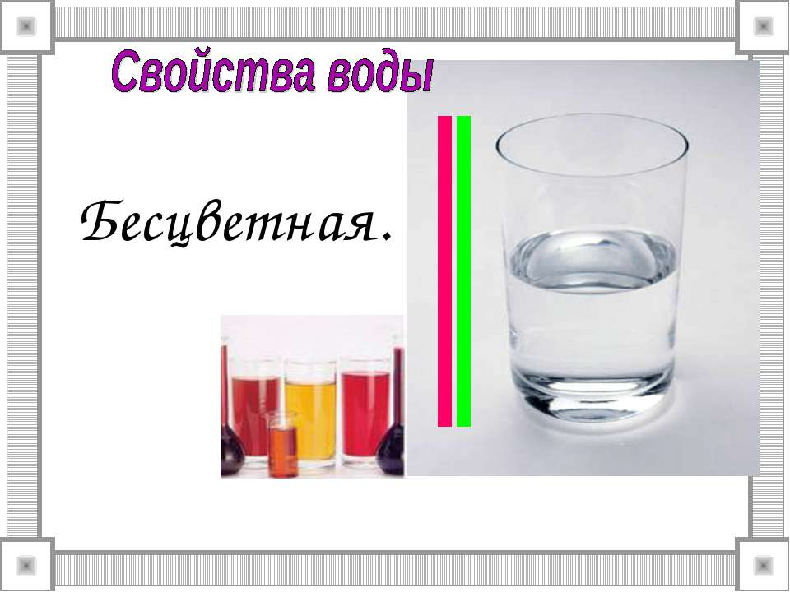

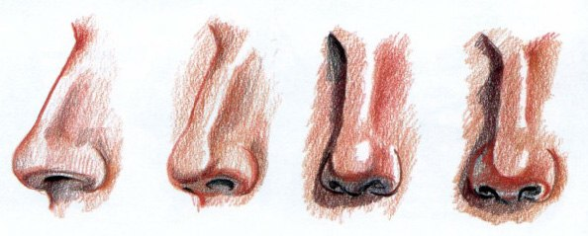

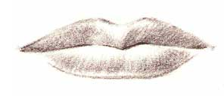



Вода бесформенная безвкусная без запаха бесцветная

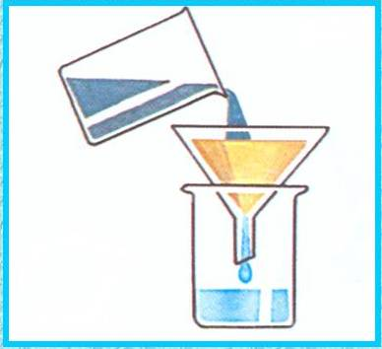

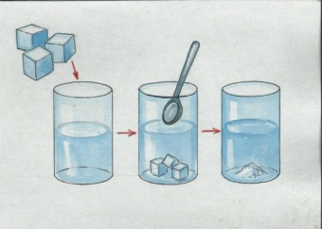

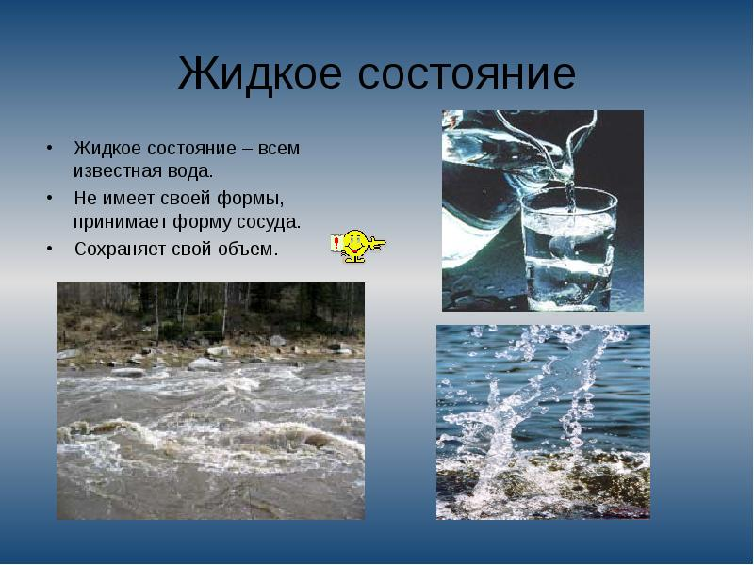

текучая растворитель очищение воды

|  |  |  |
| --- | --- | --- |
| Методы, приемы | Содержание деятельности | Материалы |
| Вступительная беседа. | -Ребята, посмотрите, что я приготовила для занятия.  - Как вы думаете, чем мы будем заниматься? (*ответы детей)*  - Что такое экспериментирование?  (*ответы детей)*  - Кто хочет заниматься экспериментированием?  - Я рада, что вы все хотите принять в этом участие. Для того, чтобы удобнее было проводить экспериментирование я предлагаю разделиться на подгруппы, а поможет нам в этом волшебный мешочек. Согласны?  Кому достанутся синие кружки, будет заниматься в первой подгруппе.  /*Делю детей на две подгруппы с помощью мешочка, в котором лежат голубые и красные круги/*  - Ребята, вы сейчас будете лаборантами. Кто такие лаборанты?  (*ответы детей*)  - Правильно, это люди, которые проводят разные исследования, опыты.  - У них есть специальная одежда, для того чтобы не запачкаться, чтобы не мешали волосы. Положите кружки на поднос. Надевайте шапочки. Вы теперь готовы к проведению исследований?  Вы кем стали?  *(ответы детей)*  - садитесь за столы.  (*Дети садятся за столы)* | Мешочек с синими и красными кружками.  Шапочки, по количеству детей. |
| Отгадывание загадок  Беседа с детьми о свойствах воды    Физкультминутка    Знакомство с новым материалом.  Проведение опыта        Очистка воды с помощью фильтра  Совместный вывод детей и воспитателя об очистке воды.  Рефлексия. | - Дети, как вы считаете, какими должны быть лаборанты?  *(Ответы детей)*  - А как вы думаете, можно проверить вашу смекалку?  *(Ответы детей)*  - Я вам предлагаю загадки.  Сладок с ним у нас чаек,  В каждой кухне проживает,  Всем хозяйкам угождает.  (*ответы детей)*  Верно – это сахарный песок,  найдите его у себя на столах.  Как вы узнали, что это сахарный песок?  (*ответы детей)*  Из меня пекут ватрушки,  И оладьи, и блины.  Если делаете тесто,  положить меня должны**.**  (*ответы детей)*  Правильно – это мука. Найдите муку. Как вы узнали, что это мука?  (*ответы детей)*  Белый порошок, используют,  Когда варят кисель.  Что это за порошок?  (*ответы детей)*  Как вы его найдете? (*ответы детей)*  Меня одну не едят,  но и без меня не едят**.**  (*ответы детей)*  - Найдите соль? Как узнали, что это соль?  (*ответы детей)*  ***-*** Вы меня удивили и обрадовали своей смекалкой. Смогли отгадать такие сложные загадки и определить все вещества.  - Посмотрите на глобус, какой цвет на нем преобладает?  (*ответы детей)*  *-* Что он обозначает?  - Вы выбрали синие кружочки, значит о чем будем говорить?  (*ответы детей)*  - Верно, о воде.  Мы с вами уже много играли с водой и говорили про нее. Назовите, пожалуйста, качества и свойства воды и отметьте их на доске.  (*ответы детей)*  ***Игра «Найди и отметь»***  ***(****дети называют свойства и качества воды, и с помощью стило и условных меток отмечают их на доске****).***  ***-****Вы меня порадовали своими знаниями. Назвали все известные вам свойства воды и смогли отметить их на доске.*  Когда люди много трудятся, то им необходим отдых. Поэтому на многих предприятиях, для людей умственного труда устраивают небольшие перерывы. Согласны отдохнуть?  ***-*** *Хотите проверит*ь *какие вы внимательные?* ***Игра «Не ошибись».***  *Слушайте внимательно правило. Я говорю разные слова, вы бегаете между кочками, но как только я скажу слово «вода» вы должны быстро встать на синюю кочку.*  - Готовы?!  *(Дети начинают бегать)*  Лес, небо, тарелка, вода, собака, дерево. Свет, вода, воробей, водичка, ворона, вода. Часы, диван, вода, мороженое, водица, вода. Лампа, машина, водяной, голубой, вода.  -Кто из вас был внимательным и не ошибся?  *(Ответы детей)*  - Теперь поменяем задание. Будете также бегать, но вставать на красные кочки при слове «Ветер».  - Готовы?! Чашка, кошка, марля, ветер, ветерок, ветрище, ветер. Ручка, ножка, человек, луна, ветер. Очки, подставка ветер. Кастрюля, ученик, парта, мячик, ветер. Водичка, водяной, воротник, веретено, ветер.  *-* Как вы считаете, кто сейчас из вас был внимательным?  *(Дети садятся за столы)*  Продолжаем наши опыты.  - Хотите еще больше узнать о воде?  (*ответы детей)*  - Назовите, пожалуйста, вещества, которые стоят перед вами.  (*ответы детей)*  - Как вы считаете, что с ними произойдет, если опустить их в воду?  (*ответы детей)*  **1. Опыт «Растворяем вещества»**  - Давайте проверим. Положите по одной ложечке в воду и наблюдайте, а потом расскажете, что у вас получилось.  *( Дети рассказывают, о том, что стало с сахаром, солью, мукой, крахмалом).*  - Ребята, мы с вами сейчас узнали еще об одном свойстве воды.  Вода – это растворитель.  Давайте вместе повторим  (*растворитель)*  - Что произошло с сахаром, (*ответы детей)*  солью? (*ответы детей)*  - Скажите, а что стало с крахмалом и мукой.  (*ответы детей)*  - Давайте сделаем вывод: вода –растворитель. Сахарный песок и соль вода растворила. Мука и крахмал в воде не растворились. Есть вещества, которые в воде не растворяются.  - Отметим символами наш вывод на доске. Сахарный песок и соль вода растворяет.  Муку и крахмал не растворяет.  **2. Знакомство с фильтром.**  Посмотрите, пожалуйста, в стаканчики. Как вы думаете, почему в одних стаканчиках вода прозрачная, а в других нет?  (*ответы детей)*  Как вы считаете, можно ли очистить воду?  (*ответы детей)*  - Для очистки воды существуют специальные фильтры. Вот у меня такой фильтр.  - Найдите у себя на столах фильтры.  (*дети находят фильтры)*  Покажите. Что вы нашли? Назовите.  (*ответы детей хоровые и индивидуальные)*  *-* Теперь я расскажу вам о правилах пользования фильтром. Слушайте, смотрите и запоминайте.  - Берете фильтр и складываете его пополам, потом еще раз пополам.  - Как будете складывать фильтр?  *(*(*ответы детей)*  *-* На столах у вас есть воронки.  - Найдите и покажите. Что вы нашли?  (*ответы детей)*  *-* Посмотрите, что надо делать дальше. Я беру фильтр, вставляю его в воронку, а воронку в колбу. Прижимаем фильтр пальцем и по краю из стаканчика льем воду. Воды надо лить немного, чтобы не перелилась через край.  *-* Повторите правило пользования фильтром  Наливайте аккуратно и наблюдайте, что произойдет.  (*Дети самостоятельно очищают воду.*  *Наливают воду в колбу через фильтр в воронке)*.  - Что произошло с водой? Какая она стала?(*ответы детей)*  - Почему она стала прозрачной?  (*ответы детей)*  *-* Как можно очистить воду?  ( *ее можно очистить с помощью фильтра)*  Какой сделаем вывод?  *(Чтобы очистить воду, надо использовать фильтр).*  Что нового вы узнали о свойствах и качествах воды?  - Запишем наш вывод на доске, карточками  *(На доске дети показываю схему очистки воды,*  *и рассказывают*).  ***-***Что больше всего вам понравилось на занятие?  ***-*** Что вы узнали нового?  ***-*** Нарисуйте свое настроение, которое у вас стало после занятия, с помощью смайликов.  (*Дети ставят смайлики).*  Мне приятно, что у вас хорошее настроение.  У меня тоже очень хорошее настроение. Интересно было наблюдать, как вы проводили опыты, делали выводы.  Я хочу показать вам фокус.  **Фокус. «Достань колечко из воды, не замочив рук».**  Посмотрите, у меня в блюдце лежит колечко. Сможете вы его достать пальчиками, и при этом их не замочить. Воду выливать нельзя. (*Дети пробуют достать колечко).*  - Показываю фокус. Зажигаю свечку, ставлю в блюдце с водой, а сверху накрываю свечу стаканом. Свеча тухнет, вода втягивается в стакан, колечко осталось без воды.  -Фокусы показывают для того, чтобы удивлять?  - Какое чувство испытываете вы?  (*ответы детей*). | У детей на столах, в мисочках, стоят: мука, крахмал, сахарный песок, соль.  Страница №1  Интерактивная доска с изображениями свойств воды.  На полу кочки - ежики красного и синего цвета.  У детей на столах, в мисочках, стоят: мука, крахмал, сахарный песок, соль.  У детей на столах стаканчики с водой. Маленькие ложки.  Доска. Страница №2  Обозначение, что вода растворитель.  На столах стаканчики, с не растворившейся мукой и крахмалом.  На столах у детей фильтры.  На столах лежат воронки.  .  Доска. Страница №3  Схема очистки воды. На картинке стаканчик с вставленной в него воронкой с фильтром, с льющейся в него водой.  Доска. Страница №4, чистая.  Блюдце с водой, в котором лежит колечко, покрытое водой. Свеча, зажигалка, стакан. |